## （１）避難所ってどんなところ？

**どういう施設？　どんな役割があるの？**

避難所は

・災害により自宅に住めなくなった人達の一時的な生活場所

・在宅被災者の救援活動の拠点

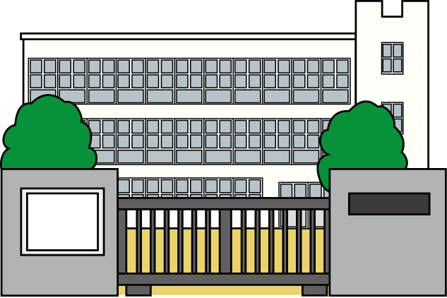

　の役割を担います。

地震による家屋の倒壊や、火災の延焼拡大により、避難する必要がある場合は、原則として、近隣の人、町会・自治会の人々と一緒に最寄りの避難所へ避難します。

なお、文京区では避難所での混乱を避けるため、町会・自治会ごとに避難所として割り当てている

区立小学校・中学校等（32か所）

へ避難します。

その際、火災の延焼拡大や倒壊家屋等で避難所までの道路が危険な場合は、状況に応じて町会・自治会ごとに割り当てている

避難場所（7か所）

に直接避難します。

**自宅が無事な場合は、避難する必要はありません。**

## （２）避難所等の機能と種類

**避難する施設や場所　４種類**

●**避難所**（区立小・中学校等３２か所）

　　非常食や毛布等が避難者のために備蓄されており生活ができる施設です。

●**避難場所**（７か所）

　　一時的に火災等から身を守る屋外の広い場所で、公園や大学等が指定されています。

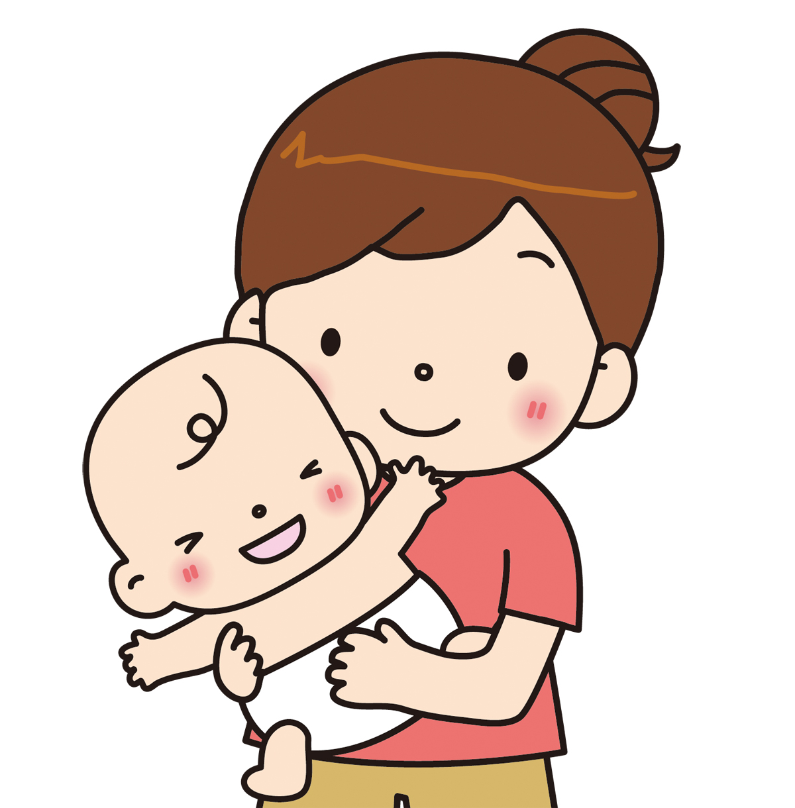

●**妊産婦・乳児救護所**（４か所）

　　妊産婦・乳児及びその母親に必要な食糧や救援物資等の配給、情報

の提供等を行う施設です。区内４大学と協定を締結しています。

●**福祉避難所**（７か所）

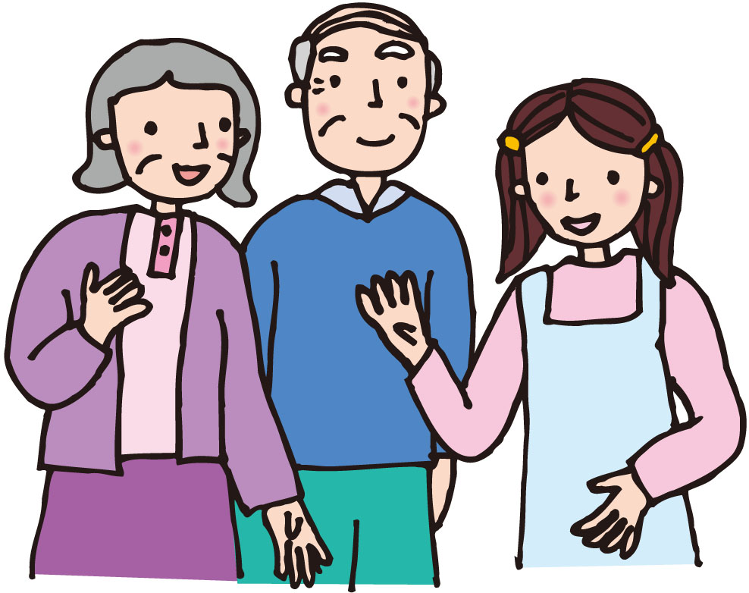

　災害時要援護者に対し、避難所において十分な支援ができない場合、開設される施設です。特別養護老人ホーム及び福祉作業所を指定しています。

**避難所にはどんな機能があるの？の？**お？

避難者の安全・生活基盤の提供、保健・衛生の支援、情報支援の役割があり、このため必要な施設・設備・備品及び支援体制を整備しています。

|  |  |
| --- | --- |
| 支援分野 | 支援内容 |
| 安全・生活基盤の提供 | ① 安全な施設での受入れ |
| ② 水・食糧・毛布・生活必需品等の提供 |
| ③ 一時的な生活場所の提供 |
| 保健・衛生の確保 | ④ 健康相談等の保健サービスの提供 |
| ⑤ トイレ、ごみ処理、防疫対策、衛生的な生活環境の維持 |
| 情報支援 | ⑥ 生活支援情報、復興支援情報の提供 |
| ⑦ 災害情報、地域の被災情報の提供 |

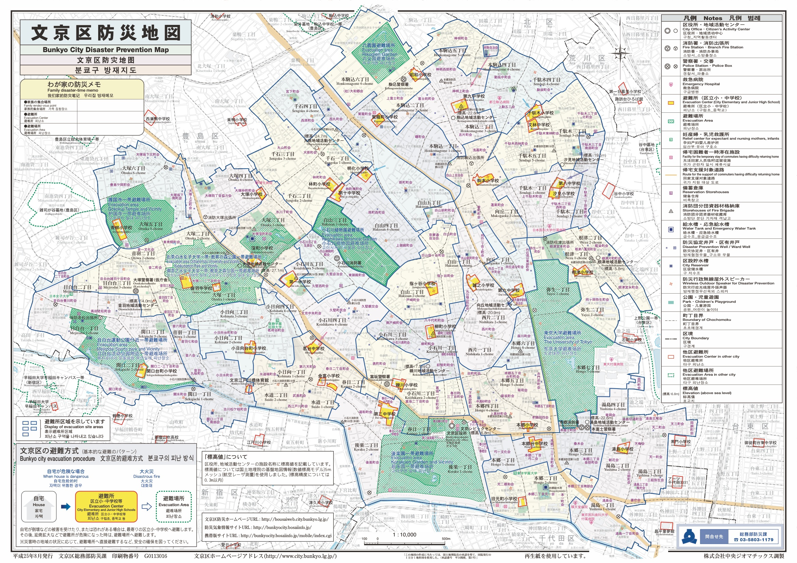



**防災地図**

**区内の避難所、避難場所はどこかを普段から確認しておきましょう。**

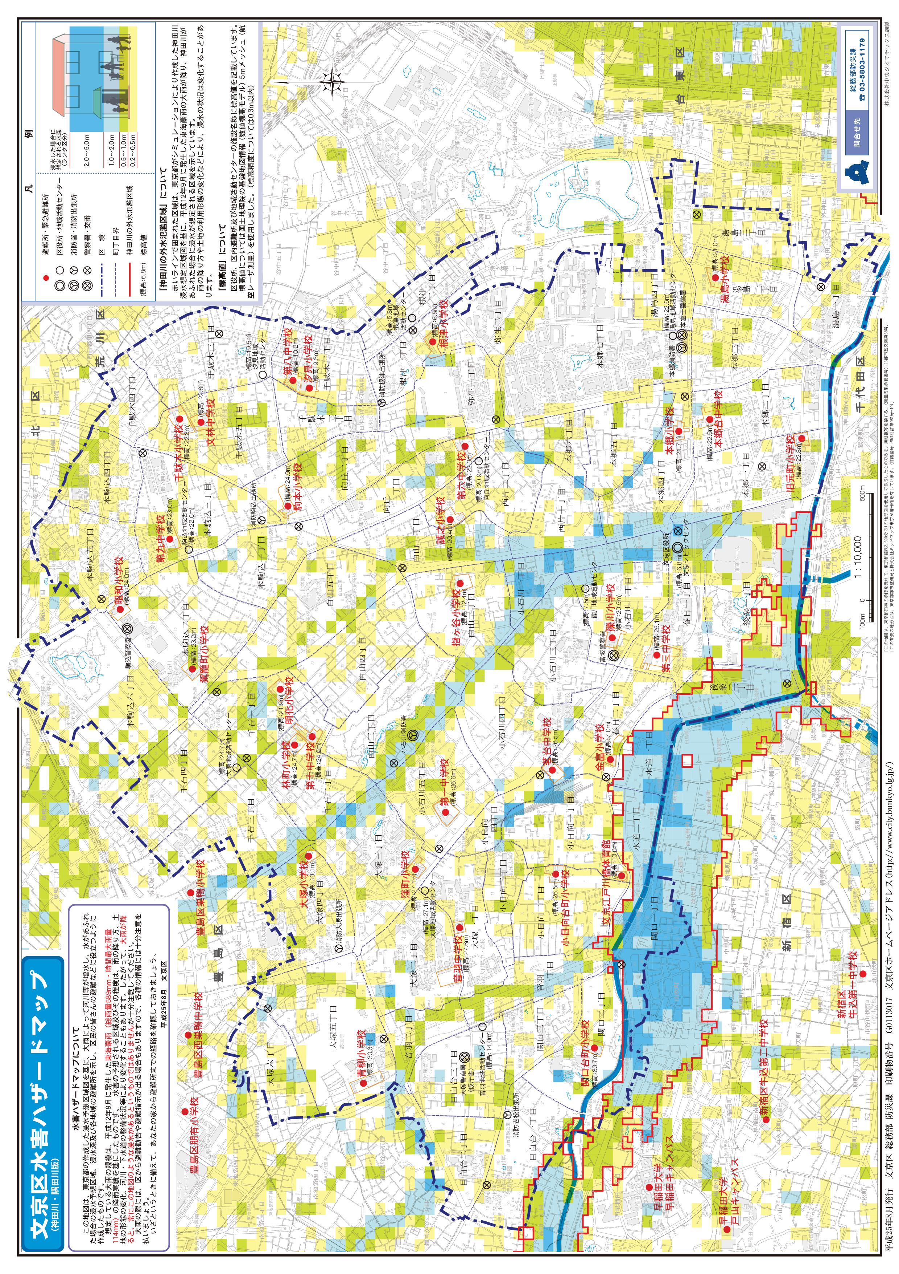

**水害ハザードマップ**



## （３）避難所の開設

**いつ開設するの？**

災害時は、できるだけ早期に、避難所の開設・運営を行います。避難所は次のいずれかの場合、区職員・学校教職員・地域住民（避難所運営協議会委員）が協働して開設運営を行います。

**①震度５弱以上**の地震が発生した。

**②**風水害の被害が発生または発生する恐れがある。

**③**区災害対策本部から**避難所開設の指示**が出された。

**区が発令する避難に関するもの**

避難行動に時間を要する災害時要援護者等に避難を始めるよう促す情報です。

区民等に危険が及ぶ可能性があるため、安全な場所への避難を促す情報です。

「避難勧告」よりも危険度や緊急度が高い情報です。

高

中

低い

**緊急度**

避　難　準　備　情　報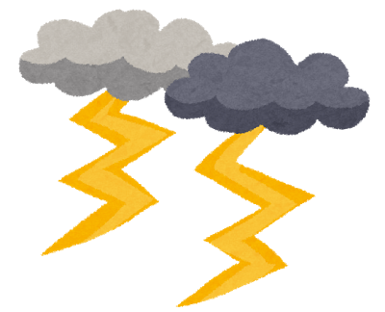

避　難　勧　告

避　難　指　示

**気象庁が発表する「特別警報」って何？**

それ以外にも、気象庁が発表する「**特別警報**」があります。これは警報の一種ですが、警報の発表基準をはるかに超えるような、気象災害、水害、地盤災害、地震、噴火などの**重大な災害が起こるおそれが著しく大きい**場合に、気象庁が警告のために発表する情報です。

特別警報が発表されるような状況下では、避難を要する事態も十分想定されます。区民のみなさんは、その場の状況に応じた避難行動がとれるように心がけておきましょう。

## （４）避難所の運営

**方　針**

### 

**避難所運営本部の設置**

地震や風水害等の大規模な災害により甚大な被害が発生した場合は、区災害対策本部は避難所を開設します。

このような事態において、

・避難住民の安全確保を図るため

・地域住民と行政機関が一体となり総合的な避難所の運営管理体制を確立するため

区災害対策本部の管理及び責任の下、各避難所に**避難所運営本部**を設置し、避難所運営にあたります。

避難所開設からおおむね１週間程度は、区職員、学校教職員、地域住民（避難所運営協議会委員）等が協力しあい、避難所運営本部を運営します。

その後は、避難者による自主的、自立的な運営に移行していきます。そのため、避難所運営本部の業務に従事する者を避難者から選出し、業務の引き継ぎを行います。

また、１週間後以降、徐々に学校教育の再開や避難民の帰宅・移出による減少などが想定されます。避難所運営本部は必要に応じ随時、施設管理者である学校側と協議します。

・区職員

・学校教職員

・地域住民（避難所運営協議会委員）

・避難者による自主運営に移行

**運営の主体と主な役割**

避難所の運営・管理に関わる主体と主な役割（震度５強以上の場合）

地域住民(避難所運営協議会委員)

区職員

①災害対策本部及び地域活動センター、防災関係機関との連絡

②災害情報の提供や災害時要援護者の対応

③学校側と避難所運営協議会側との調整及び避難所運営支援

①児童及び生徒の安全確保、保護者等への連絡と引き渡し

②学校施設の安全確認、教育委員会との連絡

③保護した児童及び生徒の対応

学校教職員

①避難所の開設準備

②避難者の受入れ、避難所内における生活環境の確立

③避難者による避難所運営を支援・指導（避難所が安定した場合）

被災により関係者全員が参集できないこともおおいに想定されます。お互いが協力しあい、避難者からも協力できる人を積極的に声掛けしながら避難所運営本部を立ち上げましょう。

**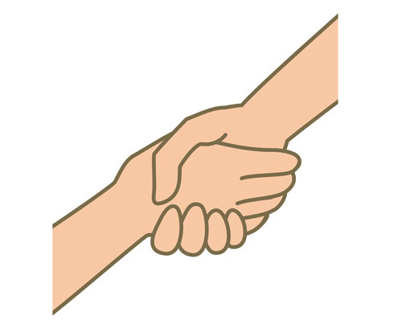**

**地域住民**

**学校教職員**

**区職員**

****

****

**避難所運営本部の組織（震度５強以上の場合）**

・避難所運営本部に本部室を設置します。本部室は、区職員（避難所開設運営班チーフ）、学校長、避難所運営協議会会長・副会長で構成します。本部室は、避難所運営の方針等について審議決定します。

・避難所運営本部の本部長は、原則として避難所運営協議会の会長を本部長とします。なお、発災の時間や被災等により会長の参集が難しい場合は、避難所運営協議会副会長の中から本部長を選出します。

・勤務時間内に発災した場合、区職員、地域住民（避難所運営協議会委員）等による避難所の運営体制が整うまでは、学校災害対策本部長（学校長）が避難所運営本部長を兼務します。

・避難所運営本部は、「総務情報班」、「避難者援護班」、「給食物資班」、「救護衛生班」、の組織で構成します。地域住民（避難所運営協議会委員）は各班担当として、区職員・学校教職員と協力し、避難所を運営管理します。

・避難者にも積極的に避難所運営に参加協力をしてもらえるように要請します。

・男女双方の視点に配慮した避難所運営を行うため、男女の構成員に偏りがないよう努めることが大切です。

**震度５弱の場合**

・震度５弱の地震が発生した場合、避難所は数日間の開設となるため、原則として避難所の運営は区職員と学校教職員で運営します。なお、可能な範囲で地域住民（避難所運営協議会委員）に協力をお願いすることがあります。

※震度５弱と震度５強以上の対応の違いについては、P１３を参照してください。

　避難所運営本部の組織と事務分掌（例）

・本部長（避難所運営協議会会長）

・地域住民（避難所運営協議会副会長）

・区職員（避難所開設運営班チーフ）

・学校長

本部室

・本部長（学校長）

・連絡班

・避難誘導班

・施設班

・食糧班

・救護班

・事務室

・避難所支援班

学校災害対策本部

・区職員（避難所開設運営班員）

・学校教職員（避難所支援班員）

・PTA

・民生委員、児童委員

・防災リーダー

・ボランティア等

|  |  |  |  |  |  |  |  |
| --- | --- | --- | --- | --- | --- | --- | --- |
| 担当 | 総務情報班 |  | 避難者援護班 |  | 給食物資班 |  | 救護衛生班 |
| 事務分掌 | □避難所運営の調整  □情報の収集、提供  □災害対策本部等との連絡調整（区職員） |  | □校内安全点検の実施（学校）  □避難者の生活支援  □区民防災組織、ボランティア等との連携 |  | □生活物資の管理・配給 |  | □避難者の救護  □医療救護所への協力  □清掃・衛生管理への支援 |
| 業務内容（例示） | □避難所運営本部の設置場所の決定  □区災害対策本部との通信・連絡（区職員）  □避難者名簿の整理、管理  □避難所運営会議の開催支援 |  | □避難所に使用するスペース、立ち入り禁止区域の指定  □避難者の受付・誘導 |  | □備蓄物資の管理、支給  □救援物資の受け入れ、整理、管理、配給  □飲料水の配給、確保  □炊き出し |  | □医療救護所配置場所の事前確認  □医療救護所への協力（医療救護所が設置されない場合、又は設置されるまでの間の応急手当の実施）  □仮設トイレの確保、設置  □トイレ、ごみ集積場等の清掃、衛生管理 |

**避難所運営の流れ**

災害発生後、時間の経過によって役割等が大きく変化する時期を「時系列シフト」として４つに分類しています。

|  |  |
| --- | --- |
| 時系列シフト | 時期 |
| 発災期 | 災害発生直後から３時間 |
| 初動期 | 3時間から７２時間 |
| 中期 | ７２時間から1週間 |
| 後期 | 1週間以降 |

○発災期～中期（災害発生から１週間程度）

・区職員、学校教職員、地域住民（避難所運営協議会委員）を中心として、避難者などのメンバーで運営します。

・４つの担当（班）を編成し、班の責任者（班長）を選出します。

・避難者滞在スペースのブロックごとに代表者を選出します。

避難所内の滞在スペースを町会・自治会等の単位で区分けした後、その区分けごとに統括する代表者を避難者から選出します。

○後期（災害発生後１週間以降）

・避難者を中心として、ボランティアなどのメンバーで運営します。

・状況に応じて避難所運営本部を再編成します。

災害発生後１週間で、区職員及び学校教職員は通常業務、復興対策業務、学校教育の再開等に着手するため、その後は避難者を中心とした自主運営へ段階的に移行します。また、避難者の減少により、避難所の規模が縮小するなど、状況変化があった場合は、適宜、避難所の整理・統合を行うとともに避難所運営本部の再編成を行います。

○後期以降（周辺ライフライン機能が復旧し、避難所生活の必要性がなくなる時期）

・避難所の撤収

避難所撤収について、避難者の合意形成を行い、適切な残務整理を進めます。その後、避難所の運営に関する記録、使用した台帳等の整理を行い、区災害対策本部に引継ぎます。最後に、使用した施設を元に戻し、清掃をした上で撤収します。

**運営における要点（災害時要援護者への配慮、女性の運営参画など）**

・災害時要援護者への配慮

災害時要援護者によって、それぞれ容態が異なるので、避難所内では容態に合った支援を行います。また、容態によっては区災害対策本部を通じて、福祉避難所への移送も検討します。

・女性の運営参画

妊産婦や乳児のニーズにも配慮できるよう、女性も避難所の運営に参画してもらうことが必要となります。妊産婦とその乳児については、区内大学に設置される妊産婦・乳児救護所の周知を行います。

・男女双方の視点に配慮

プライバシーの確保、着替え場所やトイレの確保、物資の配給など男女双方の視点を踏まえ、避難所での生活環境を整備します。

**個人情報の取り扱い周知の徹底**

・避難所で取り扱う各種個人情報（避難者受付カード等）についての作成、印刷、保管に関するルールを区が策定し、避難所運営に携わる参集者に周知徹底を図ります。

### C:\Users\MJC-T-086\Desktop\roujin_family.png

**震度５弱と震度５強以上の対応の違い**

|  |  |  |
| --- | --- | --- |
| **震度** | **震度５弱** | **震度５強以上** |
| 区災害対策本部の設置 | 設置する | |
| 避難所の開設 | 区災害対策本部決定により開設する  ※被災者の状況等に応じて、区職員、学校教職員及び地域住民（避難所運営協議会委員）それぞれが独自に先行して被災者を受け入れる。 | |
| 避難所の運営主体 | 区職員  学校長・学校教職員  ※可能な範囲で地域住民（避難所運営協議会委員）の協力を得る。 | 区職員  学校長・学校教職員  地域住民（避難所運営協議会委員）  ※可能な範囲で避難者の協力を得る。 |
| 避難所運営本部の設置 | 設置しない | 設置する |
| 避難所の開設期間 | 数日間 | ７日以内（原則） |
| 避難所の閉鎖 | 区災害対策本部決定により閉鎖する | |
| 備蓄物資の配給 | 支援に必要な物資を供出する | |
| 小・中学校における児童・生徒の対応 | 在校する児童生徒を学校内で保護する。保護者等による引き取りがない限り、原則として学校管理下で保護する。 | |
| 帰宅困難者の対応 | 発災直後は、学校運営に支障のないエリアで一時的な支援（休憩場所、トイレの提供等）を行い、開設している帰宅困難者一時滞在施設\*を区災害対策本部に確認のうえ案内する。 | |

※ 帰宅困難者一時滞在施設：シビックセンター（低層階）、スポーツセンター、都立高校等